Fundermax Interior Pro 2.4 Alucompact

Fundermax

Eigenschaften

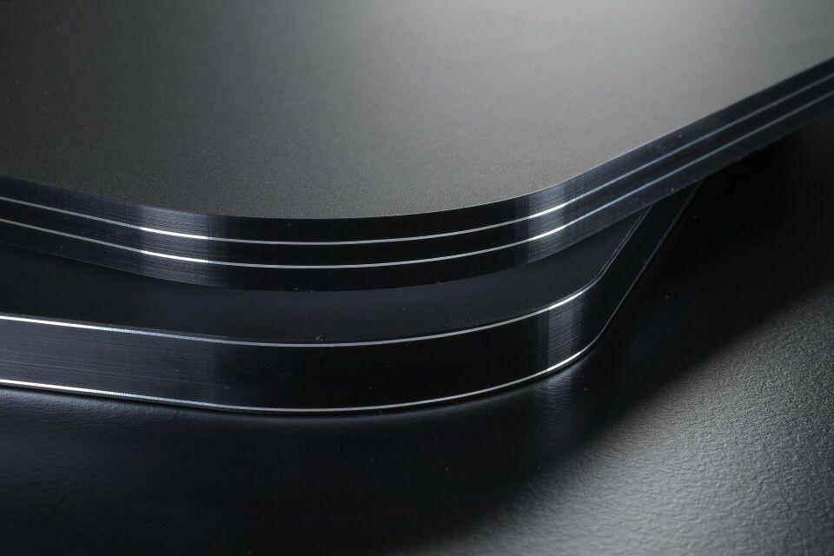

Farbton

beige, braun, dunkelgrau, grau, schwarz, violett, weiß

Oberfläche

glatt, matt

Werkstoff

Aluminium, High Pressure Laminate (HPL)

Breite (mm)

1.300,00

Länge (mm)

4.100,00

Stärke (mm)

8,00 - 14,00

Ausführung Bekleidung

Platte

Baustoff, Platte

HPL-Kompaktplatte

Chemische Beständigkeit

lösungsmittelbeständig

Farbe des Kerns

schwarz

Farbtonbezeichnung Hersteller

0733 Sanitärweiss, 0753 Kühlgrau Mittel, 0075 Dunkelgrau, 0077 Graphitgrau, 0018 Divaro, 0080 Schwarz, 0606 Arktisweiss, 0693 Orchidee, 2289 Tortora, 0746 Sanitärgrau, 2206 Fango, 0755 Warmgrau Dunkel, 0085 Weiss